PM
전원배

2018. 12.


프로젝트 계획서
인공지능기반 펀드 상담 시스템 구축 프로젝트

5조(craft)

작성일자 | 2018-12-17
개정이력

Version | Updates | Author | Date
0.5 | 초안 작성 | 전원배 | 2018-12-15
0.7 | 초안 일부 review & 수정 | 전원배 | 2018-12-15
1.0 | 초안 일부 review & 수정 | 전원배 | 2018-12-17

목 차
1. 프로젝트 개요 5
1.1. 프로젝트 추진 배경 5
1.2. 프로젝트 목표 5
1.3. 전제사항 및 제약조건 5
2. 프로젝트 범위 6
2.1. 업무범위 6
2.2. 추진기간 7
2.3. 산출물 목록 7
3. 프로젝트 조직 8
3.1. 프로젝트 조직도 8
3.2. 역할 및 책임 8
3.3. 프로젝트 업무 분장 9
4. 프로젝트 추진일정 10
4.1. 프로젝트 일정계획 10
4.2. 자원 투입 계획 (H/W, S/W, 솔루션, 인력) 10
5. 프로젝트 개발적용 프로세스 12
5.1. 개발방법론 12
5.2. 개발 Framework 12
6. 프로젝트 관리 프로세스 13
6.1. 형상 관리 13
6.2. 품질 관리 15
6.3. 테스트 관리 16
7. 기대 효과 17
8. 기타 관련 계획서 (붙임자료) 18

프로젝트 개요

프로젝트 추진 배경
- 최근 은행에서 비대면 서비스를 제공하는 곳이 많아 지고 있는 추세이다. 챗봇은 대표적인 비대면 서비스중 각광받는 기술중 하나이다.
- 상담대기시간 및 직접방문을 해야하는 번거로움이 있다.
- 챗봇을 이용하면 은행에 방문하지 않아도 언제 어디서나 상담 서비스를 이용할 수 있다.
- 펀드관련 정보, 펀드 거래의 기능을 제공

프로젝트 목표
- 인공지능을 이용한 챗봇구현을 통해 인공지능의 이해와 실제 서비스 구현을 목표로함
- 실제 프로젝트 산출물들을 작성하여 가시성을 경험할 수 있도록함

전제사항 및 제약조건
- 본 프로젝트는 선문대학교의 딥러닝 기반의 AI 금융서비스 개발전문가 양성과정의 일환으로 인공지능 기반 펀드상담 시스템을 구축하는 사업임
- 프로그램의 구현은 가상의 이용자를 대상으로 요구사항을 도출 후 범위를 팀원들과 협의하여 개발을 진행함.

프로젝트 범위

업무범위
- 본 프로젝트는 인공지능 기반 펀드 상담 시스템 개발로 펀드정보제공, 펀드거래 기능 등을 제공함

개발 업무 내역
중분류 | 개발내용 | 상태 | 비고
펀드상담 | 가입상담 - 36개월이외의 상품알려줘 | 신규 | 인공지능요소
펀드상담 | 해지상담 – 해지할때 수수료는 얼마야? | 신규 | 인공지능요소
펀드정보제공 | 주식형 펀드 – 가장 수익율이 높은 펀드 | 신규
펀드정보제공 | 채권형 펀드 – 제일 수익율이 낮은 펀드 | 신규
펀드정보제공 | 부동산형 펀드 – 제일 수익율이 높지 않은 펀드 | 신규
펀드거래 | 신규거래 – ~~상품 가입해줘 | 신규 | 인공지능요소
펀드거래 | 해지거래 - ~~상품 해지해줘 | 신규 | 인공지능요소

추진기간
- 개발 기간 : 2018.11.15 ~ 2019.02.15 (총 3개월)
- 서비스 오픈 : 2019. 02.16 (예정)
※ 오픈 일정은 담당자간의 회의 및 프로젝트 진행일정에 따라 변경 될 수 있음.

산출물 목록
단계 | 산출물 | 작성대상 | 비 고
착수 및 계획 | 프로젝트계획서 | O
착수 및 계획 | 작업일정표 | O | WBS
착수 및 계획 | 요구사항목록 | O
착수 및 계획 | 요구사항정의서 | O
설계 | 메뉴구조도
설계 | 요구사항설계서 | O
설계 | 업무ERD | O
설계 | 테이블목록 | O
설계 | 테이블정의서 | O
설계 | 프로그램목록 | O
설계 | 테스트계획서
개발/테스트 | 단위테스트케이스
개발/테스트 | 통합테스트시나리오 | O
이행 | 사용자인수테스트계획 및 시나리오
이행 | 사용자매뉴얼
이행 | 운영자매뉴얼

프로젝트 조직

프로젝트 조직도

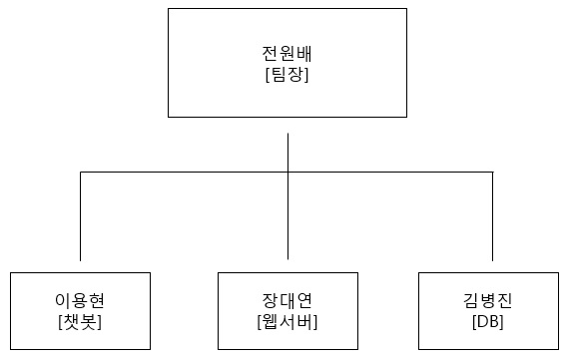

역할 및 책임
프로젝트 수행인력의 Role & Responsibility는 다음과 같음
역할 | 책임 | 비고사항
프로젝트  관리(팀장) | - 개발 프로젝트에 대한 총괄적인 책임  - 프로젝트 계획 수립 및 프로젝트 관리(일정, 자원, 이슈/리스크, 교육훈련 등)  - 프로젝트 목적 달성을 위한 계획 조정 및 통제  - 프로젝트 관련 자원 할당 및 우선순위 결정  - 프로젝트 활동(Activities) 관리, 산출물의 품질관리 총괄 지휘/감독 및 책임 | 전원배
챗봇 | - 요구사항정의, 설계 및 개발 수행  - 산출물 작성  - 통합테스트 수행 | 이용현
웹서버 | - 설계 및 개발 수행  - 산출물 작성 | 장대연
DB | - 설계 및 개발 수행  - 산출물 작성 | 김병진

프로젝트 업무 분장

SI개발팀 업무분장
역할 | 소속 | 직명 | 성명 | 담당업무 | 비고
PM | 선문대학교 | 팀장 | 전원배 | 프로젝트 총괄

프로젝트내 관리영역별 관리자
담당영역 | 개발 담당자 |  | 비고
품질 담당자 | 팀장 | 전원배
범위변경 담당자 | 팀장 | 전원배
인력관리 담당자 | 팀장 | 전원배
이슈/리스크 담당자 | 팀장 | 전원배
형상 담당자 | 팀장 | 전원배
방법론 담당자 | 팀장 | 전원배
테스트 담당자 | 팀장 | 전원배

프로젝트 추진일정

프로젝트 일정계획
개발 일정 : 2018. 11. 15 ~ 2019. 02. 15, 3개월 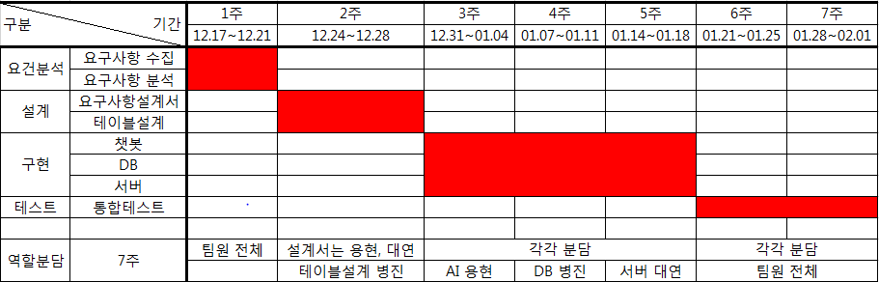
- 상세 일정은 “붙임1. WBS” 참조

프로젝트 개발적용 프로세스

개발방법
- 단계별 계획
- 세부 단계 및 일정은 상세 일정은 “붙임 1. WBS” 참조
- 단계별 검토 계획
- 품질보증 활동을 수행함

개발 Framework
구 분 | 개발 Language 및 Utility | 비 고
프레임워크 | Danbee.ai (요금 관련해서 알아볼필요가 있다)
서버 | Apach tomcat
DBMS | Oracle 11g
개발 언어 | HTML, JavaScript, JSP, JAVA, python
개발 툴 | Eclipse, sqldeveloper | 무상
웹 에디터 | *bootrap
형상관리 | Git, sourcetree, github

6. 프로젝트 관리

6.1 형상 관리

개요
- 목적
형상관리 정의와 실행을 통해 개발 프로젝트의 생산성 향상 및 소프트웨어의 품질을 향상 시킬 수 있고 팀원 간의 공동 개발을 원활하게 지원함으로써 전체적인 시스템 결함을 감소시킬 수 있음. 따라서 형상관리의 성공적인 적용을 위해서 프로젝트의 팀원들은 본 문서의 내용을 공유하고 습득함으로써 형상관리 및 형상 통제가 원활히 진행됨

형상관리 적용
- 형상관리 방안
- 개발 중에는 무료 형상관리 소프트웨어인 git을 사용하며, 이후에는 별도 논의에 따름
- 변경관리 방안
- git의 산출물 관리 기능이용
- 형상 라이브러리
별도의 형상라이브러리 시스템을 사용하지 않으며, git을 이용하여
형상 라이브러리를 구축한다.

- 형상 항목 백업
가. 백업장소
팀장의 pc의 별도저장소에 저장한다.
나. 백업절차
매주 월요일 단위로 업무 마감 후 백업을 실시 한다.
다. 백업담당자
팀장

품질 관리

6.10.1. 개요
- 목적
- 프로젝트관리자가 프로젝트 품질현황을 정확히 파악할 수 있도록 함으로써 지속적인 품질관리 활동을 수행할 수 있도록 함
- 적용범위
- 개발 프로젝트에서 필요한 표준 문서양식,
표준화 항목 등을 적용 범위로 함.

품질 요구사항
품질특성 | 요구사항 | 중요도
기능성 | 모든 요구사항이 시스템의 기능으로 구현되어야 함 | 상
신뢰성 | 시스템에 오류가 발생하였을 때, 최단 시간내에 재가동 상태로 복구되어야 하며, 최종 통합테스트에서 발견된 결함이 없어야 함. | 상
사용성 | 시스템의 모든 기능은 사용하기 쉬워야 함. | 중
효율성 | 시스템의 응답시간 및 반응시간이 3초 이내여야 함. | 중
유지보수성 | 유지보수를 위한 충분한 주석이 제공되어야 함. | 중

품질 점검
단계 | 점검사항 | 점검일정 | 비고
설계 | 산출물, 프로세스 이행상태, 프로젝트 위험/이슈, 시정조치 수행 여부, 지원 요청사항, 프로세스 개선 사항 | 2018.12.28~2018.12.31 | 수정포함

비정기 품질점검
- 구현 단계에서 개발자 개인별 산출물 및 품질점검

대상 산출물
- 대상 개발산출물의 명세는 7Page “2.3. 산출물 목록” 참조

기타
- 개발완료 후 운영 중 유지보수가 용이할 수 있도록 개발되는 프로그램 소스에는 주석처리 하여야 함.

테스트 관리
- 단위 테스트는 각 개발자가 자가테스트를 수행한다.
- 통합테스트는 팀장을 중심으로 진행한다.

기대 효과

- 사람과 닮은 자연스러운 대화가 가능 해진다.

- 학습을 통해 상담의 품질을 향상 시킬 수 있다.
- XXXX 재무제표는 물론 이전 버전 재무제표도 조회 가능
- 펀드현황 등 신규 경영정보 및 통계정보의 제공

- 상담업무의 부담 경감
- 핵심업무에 보다 집중할 수 있다.

기타 관련 계획서 (붙임자료)

- 본 프로젝트 추진계획서의 붙임 문서는 다음과 같음

붙임 1. WBS

